Совмещенная модель распределения населения России по уровню материального достатка
Бутаева Кристина Олеговна
Аспирант
Московский государственный университет имени М.В.Ломоносова,
экономический факультет, Москва, Россия
E–mail: kobutaeva@econ.msu.ru
Достижение высокого уровня благосостояния граждан является одной из ключевых задач государства. Для формирования эффективных мер государственной социальной политики требуется соответствующая система оценки уровня и качества жизни населения. Одним из базовых индикаторов уровня и качества жизни является показатель денежных доходов населения. Построение распределения населения по уровню денежных доходов позволяет оценить социальную структуру общества по уровню материального достатка, а также измерить показатели социальной дифференциации. На современном этапе экономического развития России проблемы социального неравенства и бедности являются одними из наиболее важных. В связи с этим, вопрос разработки эффективных методологических подходов к построению распределения населения по уровню материального достатка заметно актуализируется.
В нашем исследовании предлагается альтернативный подход к построению распределения населения России по уровню денежных доходов на основе данных выборочного обследования. Основными задачами исследования являются построение функции распределения доходов населения и оценка российской социальной структуры по уровню материального достатка в 2014 году. Основываясь на данных Российского мониторинга экономического положения и здоровья населения НИУ-ВШЭ (RLMS-HSE), наша работа демонстрирует свежий взгляд на проблему подбора модели распределения денежных доходов населения России и позволяет оценить качество полученных измерителей на основе статистических оценок, а также на основе их взаимосвязи с основными макроэкономическими показателями [6].
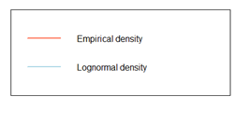
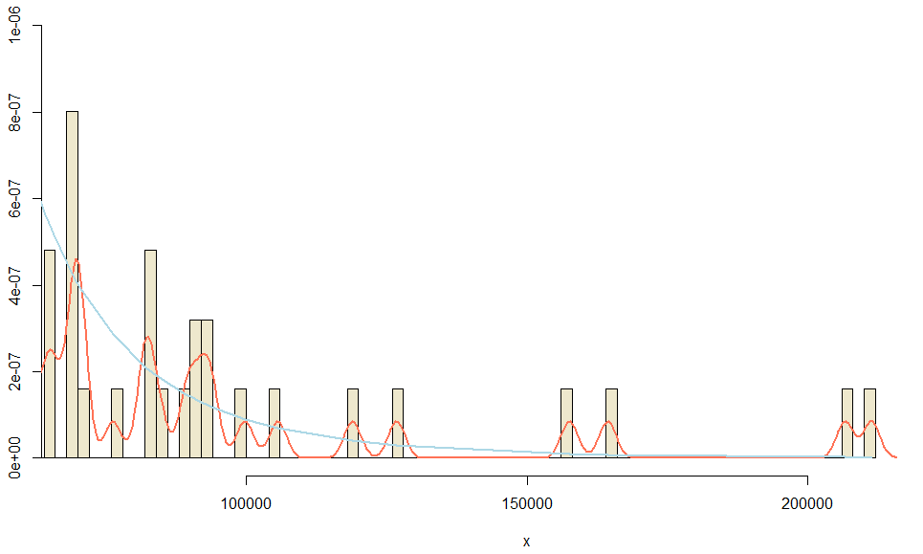
Рис. 1. Функция плотности распределения населения России по уровню денежных доходов для участка высоких доходов, построенная на основе данных RLMS-HSE (2014 г.)
В основе нашего подхода лежит идея совмещения логнормальной функции распределения, используемой для аппроксимации низких и средних доходов населения, с функцией распределения Парето, аппроксимирующей высокие доходы [1,2,3,4].Эмпирический материал нашего исследования основывается на «подгонке» различных функций распределения к данным о доходах населения России, а также использование непараметрических оценок. Полученные результаты сравниваются с данными официальной статистики. В современной официальной российской статистике для построения распределения доходов населения используется логнормальный закон [5]. На наш взгляд, такой подход является не вполне справедливым, поскольку высокие доходы растут быстрее, чем «хвост» логнормальной функции (рис. 1), поэтому мы предлагаем для лучшей аппроксимации на данном участке использовать одну из степенных функций - функцию Парето (рис. 2).
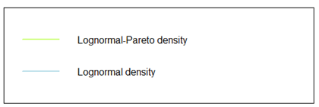
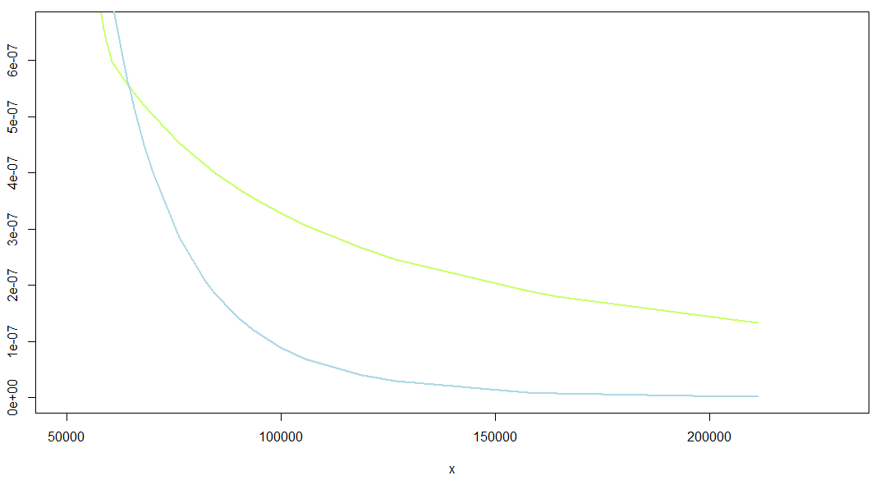
Рис. 1. Сравнение логнормальной и совмещенной Парето-логнормальной моделей аппроксимации денежных доходов населения России для участка высоких доходов
Проведенное исследование позволяет заключить, что совмещенная Парето-логнормальная функция является более подходящей, по сравнению с используемой в официальной статистике, аппроксимацией распределения доходов населения России, а значит построенные на ее основе оценки социальной структуры общества по уровню материального достатка и показатели социальной дифференциации являются более точными.
Литература
1. Батурин В.Н., Лебедев С.Г., Маслов В.П., Садовников Б.И., Чеботарев А.М. Гипотеза о законе распределения высоких доходов и его интерпретации // Экономическая наука современной России. – 2005. - № 4 (31). – С. 57-62.
2. Колмаков И.Б. Сопряжение логарифмически нормального распределения населения по уровню денежных доходов с распределением Парето / И.Б. Колмаков // Аудит и финансовый анализ – 2015. - №2. - С.124-132.
3. Clementi, F. and M. Gallegati (2005, May). Power Law Tails in the Italian Personal Income Distribution. Physica A: Statistical Mechanics and its Applications, Vol: 350, 427-438.
4. Cowell, F. and E.Flachaire (2007). Income distribution and inequality measurement: The problem of extreme values. Journal of Econometrics 141 (2).
5. www.gks.ru (Федеральная служба государственной статистики России).
6. www.hse.ru/rlms (Российский мониторинг экономического положения и здоровья населения НИУ-ВШЭ (RLMS-HSE))

